

คำสั่งองค์การบริหารส่วนตำบลคลองน้อย
ที่ 3 /2563
เรื่อง แต่งตั้งคณะทำงานทบทวน ปรับปรุง เปลี่ยนแปลง หรือยกเลิกภารกิจ
ขององค์การบริหารส่วนตำบลคลองน้อย
- - - - - - - - - - - - - - -

ตามพระราชกฤษฎีกาว่าด้วยหลักเกณฑ์และวิธีการบริหารกิจการบ้านเมืองที่ดี พ.ศ. 2546 และข้อเสนอแนะนำแนวทางและวิธีการบริหารกิจการบ้านเมืองที่ดีขององค์กรปกครองส่วนท้องถิ่น ของกระทรวงมหาดไทย ตามหนังสือที่ มท 0892.4/ว 435 ลงวันที่ 11 กุมภาพันธ์ 2548 เพื่อเป็นการทบทวนภารกิจขององค์การบริหารส่วนตำบลคลองน้อย ให้เป็นปัจจุบัน สอดคล้องและเหมาะสมกับสถานการณ์ปัจจุบันหรือเอื้ออำนวยต่อการบริหารงาน จึงขอแต่งตั้งคณะทำงานทบทวน ปรับปรุง เปลี่ยนแปลง หรือยกเลิกภารกิจ ขององค์การบริหารส่วนตำบลคลองน้อย ดังต่อไปนี้
1. นายจรัส มาศทอง นายกอบต. ประธานคณะทำงาน
2. นายคมกริช คงชัย ปลัดอบต. คณะทำงาน
3. นายพศวีร์ ศรีคราม ผู้อำนวยการกองคลัง คณะทำงาน 4. นายธนบูลย์ ณ นคร ผู้อำนวยการกองช่าง คณะทำงาน
5. นางปวริศา สมมุ่ง หัวหน้าสำนักปลัด คณะทำงาน
6. นางจิราภรณ์ สมทอง จพง.ธุรการ คณะทำงาน/เลขานุการ

ให้คณะกรรมการมีหน้าที่ ดังนี้
1. สำรวจและทบทวนภารกิจขององค์การบริหารส่วนตำบลคลองน้อย ว่าภารกิจใดมีความจำเป็นหรือสมควรที่จะให้ดำเนินการต่อไปหรือไม่
2. พิจารณาภารกิจที่สมควรได้รับการส่งเสริมหรือปรับปรุงเพื่อให้เหมาะสมกับสถานการณ์หรือความต้องการของประชาชนในพื้นที่
3. ให้คณะทำงานรายงานผลการพิจารณาเสนอ นายกองค์การบริหารส่วนตำบล เพื่อวินิจฉัยและดำเนินการ

ทั้งนี้ ตั้งแต่บัดนี้เป็นต้นไป

สั่ง ณ วันที่ 3 เดือน มกราคม พ.ศ. 2563
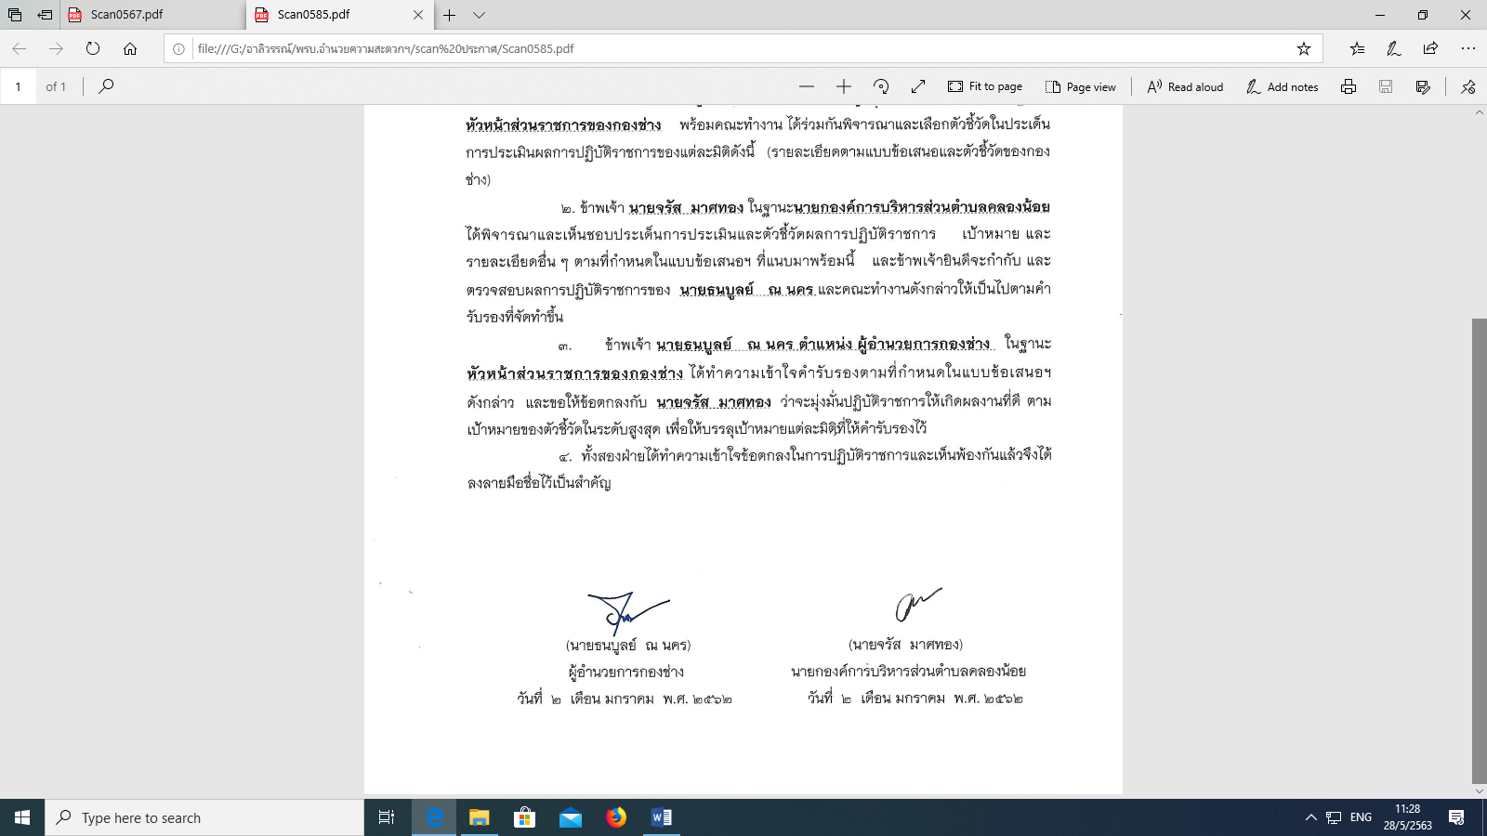

(นายจรัส มาศทอง)
นายกองค์การบริหารส่วนตำบลคลองน้อย

-สำเนา-
รายงานการประชุมคณะทำงานปรับปรุงภารกิจขององค์การบริหารส่วนตำบลคลองน้อย
ครั้งที่ 1/2563 วันที่ 7 มกราคม 2563 เวลา 10.00 น.
ณ ห้องประชุมสภาองค์การบริหารส่วนตำบลคลองน้อย
--------------------------
ผู้เข้าร่วมประชุม
1. นายจรัส มาศทอง นายกอบต. ประธานคณะทำงาน
2. นายคมกริช คงชัย ปลัดอบต. คณะทำงาน
3. นายพศวีร์ ศรีคราม ผู้อำนวยการกองคลัง คณะทำงาน 4. นายธนบูลย์ ณ นคร ผู้อำนวยการกองช่าง คณะทำงาน
5. นางปวริศา สมมุ่ง หัวหน้าสำนักปลัด คณะทำงาน
6. นางจิราภรณ์ สมทอง จพง.ธุรการ คณะทำงาน/เลขานุการ

เริ่มประชุมเวลา 10.00 น.
เมื่อครบองค์ประชุมแล้ว นายจรัส มาศทอง ประธานที่ประชุมได้เปิดการประชุมและดำเนินการ
ประธานคณะทำงาน - เชิญเลขานุการชี้แจงรายละเอียด
เลขานุการคณะทำงาน -ตามพระราชกฤษฎีกาว่าด้วยหลักเกณฑ์และวิธีการบริหารกิจการบ้านเมือง ที่ดี พ.ศ. 2546 และข้อเสนอแนะนำแนวทางและวิธีการบริหารกิจการบ้านเมืองที่ดี ขององค์กรปกครองส่วนท้องถิ่น ของกระทรวงมหาดไทย ตามหนังสือที่ มท 0892.4/ว 435 ลงวันที่ 11 กุมภาพันธ์ 2548 เพื่อเป็นการทบทวนภารกิจของ องค์การบริหารส่วนตำบลคลองน้อย ให้เป็นปัจจุบัน สอดคล้องและเหมาะสมกับ ปัจจุบันหรือเอื้ออำนวยต่อการบริหารงาน จึงได้มีคำสั่งที่ 3/2563 ลงวันที่ 3 มกราคม 2563 เรื่องแต่งตั้งคณะทำงานทบทวน ปรับปรุง เปลี่ยนแปลง หรือ ยกเลิกภารกิจขององค์การบริหารส่วนตำบลคลองน้อย มีอำนาจหน้าที่พิจารณา
ทบทวน ปรับปรุง แก้ไขหรือยกเลิกภารกิจของส่วนราชการภายในองค์การบริหาร
ส่วนตำบล ว่าภารกิจใดมีความจำเป็นหรือสมควรที่จะให้ดำเนินการต่อไปหรือไม่
หรือมีความจำเป็นต้องแปรสภาพภารกิจ และพิจารณาทบทวน ปรับปรุง แก้ไข
หรือยกเลิกข้อบังคับตำบล ข้อบัญญัติตำบล ที่เห็นว่าไม่สอดคล้องหรือไม่เหมาะสม
กับสถานการณ์ปัจจุบัน หรือไม่เอื้ออำนวยต่อการดำเนินกิจการของอบต. หรือก่อ
ให้เกิดภาระหรือความยุ่งยากต่อประชาชนเกินสมควร ตลอดจนปฏิบัติหน้าที่อื่น
ตามที่ได้รับมอบหมาย ซึ่งรายละเอียดคำสั่งได้แจ้งให้ทุกส่วนทราบแล้ว ดังนั้น
จึงขอให้ทุกท่านที่ได้รับการแต่งตั้ง มีความตั้งใจในการปฏิบัติหน้าที่ด้วยซึ่งการ
ประชุมในวันนี้ ได้กำหนดให้มีขึ้นเพื่อให้ที่ประชุมคณะทำงานฯได้พิจารณาปรับปรุง
ทบทวนภารกิจต่างๆของอบต. ให้มีความเหมาะสมกับสภาวการณ์ปัจจุบันมากที่สุด
จึงขอให้ทุกท่านช่วยกันพิจารณา และเสนอความคิดเห็น เพื่อประโยชน์ของ
ประชาชนเป็นสำคัญ โดยในรายละเอียดจะให้ทางเลขานุการฯ ชี้แจงสำหรับแนว
ทางและวิธีการบริหารกิจการบ้านเมืองที่ดีขององค์กรปกครองส่วนท้องถิ่น
-2-
ในประเด็นที่เกี่ยวข้องกับการปรับปรุงภารกิจขององค์กรปกครองส่วนท้องถิ่นนั้น
มีแนวทางในการดำเนินการ คือ ให้องค์การบริหารส่วนตำบลตรวจสอบภารกิจใน
ทุกเรื่องในความรับผิดชอบ ว่าภารกิจใดยังมีความจำเป็นต้องปฏิบัติหรือไม่ถ้าไม่
จำเป็นก็ควรยกเลิกภารกิจนั้นเสีย หรือปรับปรุงภารกิจเพื่อให้มีประสิทธิภาพขึ้น
หรือนำภารกิจไปรวมกับภารกิจอื่นได้ โดยจะเกิดการประหยัดและคุ้มค่า และผล
การปรับปรุงภารกิจดังกล่าวมีประเด็นที่ควรพิจารณา คือ
- การทบทวนภารกิจ มีขั้นตอน คือ
- ทบทวนภารกิจของส่วนราชการภายในองค์การบริหารส่วนตำบล ว่าภารกิจใดมีความจำเป็น หรือสมควรที่จะให้ดำเนินการต่อไปหรือไม่ โดยอาศัยวิธีสอบทานการใช้จ่ายเงินงบประมาณและการตรวจสอบความคุ้มค่า
ของเงิน เพื่อนำทรัพยากรไปจัดทำในส่วนที่มีความจำเป็นมากกว่า
- การจัดโครงสร้างภายในส่วนราชการขององค์การบริหารส่วนตำบล ควรมีความยืดหยุ่น และมอบอำนาจให้หัวหน้าส่วนราชการ องค์การบริหารส่วนตำบลสามารถจัดโครงสร้างภายในกรณีรูปแบบไม่ถาวรเองได้ ทั้งนี้ให้ยึดหลักการแบ่งโครงสร้างตามภารกิจ
- การทบทวนข้อบัญญัติ ข้อบังคับตำบล กรณีที่องค์การบริหารส่วนตำบลเห็นว่าข้อบัญญัติ ข้อบังคับตำบลใดขององค์การบริหารส่วนตำบลไม่สอดคล้อง หรือไม่เหมาะสมกับสถานการณ์ปัจจุบัน หรือไม่อำนวยต่อการดำเนินกิจการขององค์การบริหารส่วนตำบล หรือก่อให้เกิดภาระหรือความยุ่งยากต่อประชาชนเกินสมควร ให้องค์การบริหารส่วนตำบลพิจารณาดำเนินการแก้ไข ปรับปรุง หรือยกเลิก ทั้งนี้ให้เป็นไปตามอำนาจหน้าที่ขององค์การบริหารส่วนตำบลพิจารณาเรื่องการปรับปรุงภารกิจ จำนวน 1 เรื่อง คือ
- การให้บริการรถพยาบาลกู้ชีพ จากเดิมที่ผู้ขอรับบริการหรือเจ้าหน้าที่ต้องขออนุญาตตามขั้นตอนเอกสาร เป็นเมื่อได้รับแจ้งร้องขอบริการ และในกรณีฉุกเฉินให้เจ้าหน้าที่ประจำรถตัดสินใจนำรถพยาบาลให้บริการได้ทันที แล้วรายงานหลังเสร็จสิ้นภารกิจ
ประธานคณะทำงานฯ ตามที่เลขานุการได้ชี้แจงในรายละเอียดไปแล้วนั้น จึงขอให้ที่ประชุมคณะทำงาน
ช่วยกันวิเคราะห์ภารกิจ หรือข้อบัญญัติที่เห็นว่าควรที่จะต้องดำเนินการทบทวน
ปรับปรุงแก้ไขหรือยกเลิก เพื่อให้มีความเหมาะสมกับสถานการณ์ปัจจุบันมากที่
สุด และมีความคุ้มค่ากับงบประมารที่ต้องใช้จ่าย ตลอดจนเพื่อประโยชน์สูงสุดของ
ประชาชนผู้รับบริการ โดยให้พิจารณาภารกิจตามหน้าที่ของส่วนราชการต่างๆภาย
ในองค์การบริหารส่วนตำบล
นายคมกริช คงชัย แต่ละส่วนจะมีเรื่องที่จะขอปรับปรุง ทบทวนภารกิจหรือไม่
นายธนบูลย์ ณ นคร กองช่าง ไม่มีเรื่องที่จะขอปรับปรุง ทบทวนภารกิจ
นายพศวีร์ ศรีคราม กองคลัง ไม่มีเรื่องที่จะขอปรับปรุง ทบทวนภารกิจ
มติที่ประชุม มีความเห็นว่า ยังไม่มีการปรับปรุงภารกิจ หรือทบทวนภารกิจ ข้อบัญญัติ ให้ทุก
ส่วนราชการปฏิบัติหน้าที่ตามเดิม
-3-

ประธานคณะทำงานฯ นอกจากนี้จะมีผู้ใดมีข้อเสนอแนะอีกหรือไม่ หากไม่มีขอปิดการประชุม ณ บัดนี้
ปิดประชุมเวลา 11.40 น.

(ลงชื่อ)  ผู้จดบันทึกการประชุม
(นางสาวจิราภรณ์ สมทอง)

(ลงชื่อ) ผู้ตรวจบันทึกการประชุม
(นายจรัส มาศทอง)

การประชุมคณะทำงานในการทบทวน ปรับปรุง เปลี่ยนแปลง หรือยกเลิกภารกิจ
ขององค์การบริหารส่วนตำบลคลองน้อย
วันที่ 7 มกราคม พ.ศ. 2563
ณ ห้องประชุมสภาองค์การบริหารส่วนตำบลคลองน้อย

ที่ | ชื่อ - สกุล | ตำแหน่ง | ลายมือชื่อ | หมายเหตุ
1 | นายจรัส มาศทอง | ประธานคณะทำงาน
2 | นายคมกริช คงชัย | คณะทำงาน | 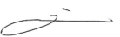
3 | นายพศวีร์ ศรีคราม | คณะทำงาน | 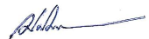
4 | นายธนบูลย์ ณ นคร | คณะทำงาน
5 | นางปวริศา สมมุ่ง | คณะทำงาน/เลขานุการ | 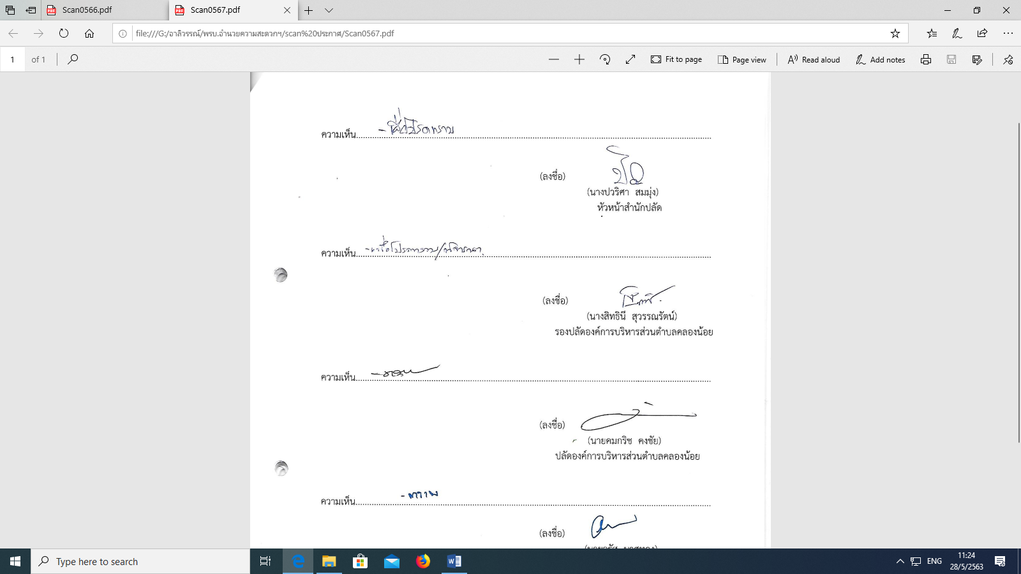
6 | นางจิราภรณ์ สมทอง | คณะทำงาน/ผู้ช่วยเลขานุการ

ระเบียบวาระการประชุมคณะทำงานในการทบทวน ปรับปรุง เปลี่ยนแปลง หรือยกเลิกภารกิจ
ขององค์การบริหารส่วนตำบลคลองน้อย
วันที่ 7 เดือน มกราคม พ.ศ. 2563
ณ ห้องประชุมสภาองค์การบริหารส่วนตำบลคลองน้อย
*********************************
ระเบียบวาระที่ 1 เรื่อง ประธานแจ้งให้ที่ประชุมทราบ
……………………………………………………………………………………………………..
…………………………………………………………………………………………………….
……………………………………………………………………………………………………..
ระเบียบวาระที่ 2 เรื่อง การพิจารณา ทบทวน ปรับปรุงเปลี่ยนแปลง หรือยกเลิกภารกิจ
ขององค์การบริหารส่วนตำบลคลองน้อย
....................................................................................................................
....................................................................................................................
....................................................................................................................
ระเบียบวาระที่ 3 เรื่องอื่นๆ (ถ้ามี)
.....................................................................................................................
.....................................................................................................................
.....................................................................................................................


บันทึกข้อความ
ส่วนราชการ สำนักงานปลัด องค์การบริหารส่วนตำบลคลองน้อย
ที่ นศ ๗๔๖๐๑/ วันที่ 9 มกราคม ๒๕๖3
เรื่อง รายงานการพิจารณา ทบทวน ปรับปรุง เปลี่ยนแปลง หรือยกเลิกข้อบัญญัติหรือยกเลิกภารกิจ

เรียน นายกองค์การบริหารส่วนตำบลคลองน้อย
ตามคำสั่งที่ 3 / 2563 เรื่อง แต่งตั้งคณะทำงานในการทบทวน ปรับปรุง เปลี่ยนแปลง หรือยกเลิกภารกิจขององค์การบริหารส่วนตำบลคลองน้อย ลงวันที่ 3 มกราคม 2563 โดยให้คณะกรรมการมีหน้าที่พิจารณาทบทวน ปรับปรุง เปลี่ยนแปลง หรือยกเลิกข้อบัญญัติหรือภารกิจ เพื่อให้สอดคล้องกับสถานการณ์การเปลี่ยนแปลง ของกฎหมาย ระเบียบ คณะทำงานได้ทำการประชุม เมื่อวันที่ 7 มกราคม 2563 มติที่ประชุม มีความเห็นว่า ยังไม่มีการปรับปรุงภารกิจ หรือทบทวนภารกิจ ข้อบัญญัติให้ทุกส่วนปฏิบัติหน้าที่ตามเดิม (รายละเอียดปรากฏตามรายงานการประชุมแนบท้าย)/
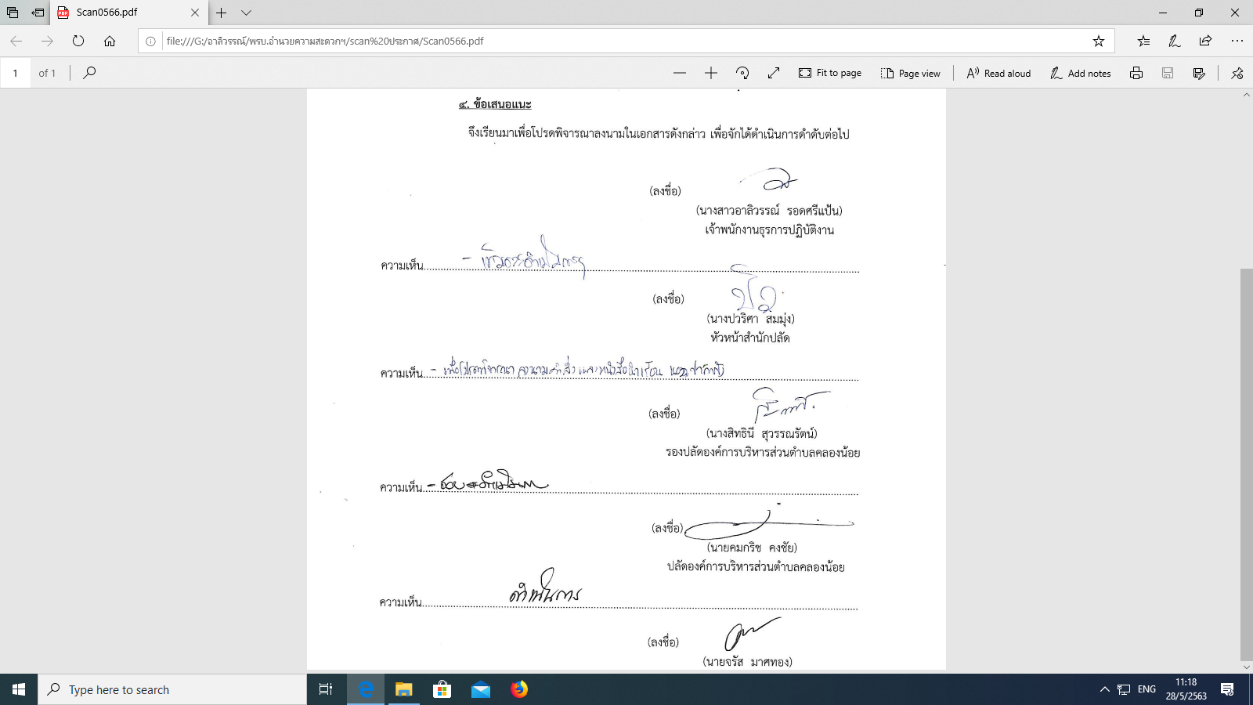
จึงเรียนมาเพื่อโปรดทราบ

(นายจรัส มาศทอง)
ประธานคณะกรรมการประเมินผลฯ

(นายคมกริช คงชัย)
คณะทำงาน

(นายพศวีร์ ศรีคราม) (นายธนบูลย์ ณ นคร)
คณะทำงาน คณะทำงาน
(นางปวริศา สมมุ่ง) (นางสาวจิราภรณ์ สมทอง)
คณะทำงาน/เลขานุการ คณะทำงาน/ผู้ช่วยเลขานุการ

ความเห็นของนายกองค์การบริหารส่วนตำบล
ได้พิจารณาแล้ว
/ ทราบ
ความคิดเห็นอื่น
..........................................................................................................................................................................................................................................................................................................................................

(นายจรัส มาศทอง)
นายกองค์การบริหารส่วนตำบลคลองน้อย

